Отчет о проведении школьного этапа Всероссийской олимпиады школьников

Предмет биология

Место проведения МБОУ «Эникалинская СШ»

Дата проведения «10» октября  Количество этапов (туров) 1 Количество заявленных участников 1 Количество участников по параллелям 10-1

Количество участников из других регионов и других иностранных государств 0 Количество участников с OB3 0 Количество мальчиков 1 Количество девочек 0

Общее количество победителей 0 Общее количество призеров 0

Список участников олимпиады

|  |  |  |  |  |  |
| --- | --- | --- | --- | --- | --- |
| N•- | Класс | ФИО участника  (полностью) | Образовательная  организация | Балл | Резулътат участия (победитель, призер) |
| 1. | 10 | Этиев Турпал-Али  Денилхаевич | МБОУ «Эникалинская СШ» | 14,3 | участник |

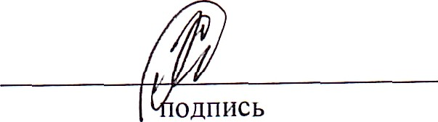Председатель оргкомитета (жюри) олимпиады Заруева З.Х.